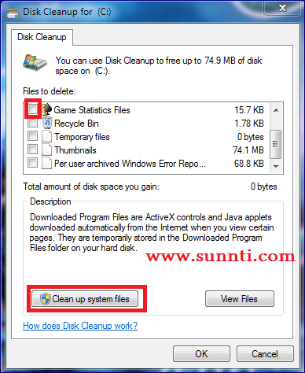

**كتاب المدرسة**

**ص 102 : ص 109**

|  |  |  |
| --- | --- | --- |
| ملخص الدرس | تمهيد | الواجب المنزلي |
| 1. **النسخ الاحتياطي للملفات**. 2. **استعادة نسخة احتياطية من الملفات.** 3. **إلغاء تجزئة القرص الصلب.** 4. **تنظيف القرص.** | بعض يوفر نظام التشغيل ويندوز بجميع إصداراته أدوات سهلة الاستخدام تساعدك على حل المشاكل التي قد تواجهك أثناء استخدامك لجهاز الحاسب | 1. **اكتب خطوات عمل تنظيف للقرص المحلي C؟** |
| المحتوى |
| **النسخ الاحتياطي للملفات:**   1. أنقر زر **ابدأ**، أختار **لوحة التحكم**. 2. أنقر ايقونة **النسخ الاحتياطي والاستعادة**، أنقر على **إعداد النسخ الاحتياطي**. 3. حدد مكان الحفظ، حدد الاختيار **السماح لي بالاختيار**، حدد ما تريد نسخة احتياطياً. 4. انقر على **حفظ الاعدادات وتشغيل النسخ الاحتياطي**.   **استعادة نسخة احتياطية من الملفات:**   1. انقر على النسخة الاحتياطية بزر الفأرة الايسر مرتين. 2. حدد الملفات المراد استرجاعها، حدد مكان الاستعادة، انقر زر **استعادة**.   **إلغاء تجزئة القرص الصلب:**   1. أنقر زر **ابدأ**، ثم **كافة البرامج**، ثم **البرامج الملحقة**، ثم **أدوات النظام**، ثم **إلغاء تجزئة القرص**. 2. حدد القرص المراد إلغاء التجزئة له.   **تنظيف القرص:**   1. أنقر زر **ابدأ**، ثم **كافة البرامج**، ثم **البرامج الملحقة**، ثم **أدوات النظام**، ثم **تنظيف القرص**. 2. حدد القرص المراد تنظيفه، انقر زر **موافق**. 3. حدد خيرات التنظيف، انقر زر **موافق**. 4. تظهر رسالة تنبيه، انقر زر **حذف الملفات.** |
| الأهداف السلوكية | التقويم |
| 1. **أن يتعرف الطالب على كيفية عمل النسخ الاحتياطي.** 2. **أن يتمكن الطالب من استعادة نسخة احتياطية.** 3. **أن يستطيع الطالب من إلغاء تجزئة القرص.** 4. **أن يطبق الطالب تنظيف القرص.** | 1. **ماهي الفائدة من إلغاء التجزئة للقرص الصلب؟** |

**طريقة التدريس:** 1-العصف الذهني 2 - المناقشة 3 - التدريب

|  |  |  |  |  |  |
| --- | --- | --- | --- | --- | --- |
| **اليوم** | **الأحد** | **الاثنين** | **الثلاثاء** | **الأربعاء** | **الخميس** |
| **التاريخ** |  |  |  |  |  |
| **الحصة** |  |  |  |  |  |
| **الفصل** |  |  |  |  |  |

|  |  |  |  |
| --- | --- | --- | --- |
| **المــــــــــــــــادة:** | حاسب آلي | **الصـــــــــف:** | الأول متوسط |
| **موضــــوع الدرس:** | الوحدة السادسة: أحافظ على معلوماتي (حماية الأجهزة والبرمجيات)  تدريب1: حماية البيانات في جهاز الكمبيوتر  إختبار قصير | | |
| **الوسائل التعليمية:** | 1 – السبورة 2-الحاسب 3 -الكتاب المدرسي | | |

**الأسبوع**

**14**